UPUTE ZA IZRADU ZAVRŠNOG RADA
STRUČNI PRIJEDIPLOMSKI STUDIJ MEHATRONIKA
STRUČNI PRIJEDIPLOMSKI STUDIJ RAČUNARSTVO

Napomena: Molimo Vas da se pridržavate uputa o strukturi rada i obradi teksta jer rad neće biti prihvaćen za pohranu ako ne bude napravljen u skladu s ovim uputama.

1. STRUKTURA ZAVRŠNOG RADA

Pri izradi završnog rada potrebno je poštivati sljedeći redoslijed sastavnica završnog rada:

1. Naslovna stranica. Izgled naslovne stranice definiran je predloškom na kraju ovih uputa i potrebno je pridržavati ga se. Napomena: otisak na koricama nije naslovnica, naslovnica je sastavni dio rada. Otisak na koricama je istovjetan naslovnici.

2. ZR obrazac. Studenti ZR obrazac dobivaju od Studentske službe mailom u digitalnom obliku.

3. Zahvala. Ukoliko student želi, zahvalu može napisati pri dnu stranice iza ZR obrasca, a prije sadržaja (pogledati predložak na kraju ovog dokumenta).

4. Sadržaj. Tablicu sadržaja u Wordu je moguće generirati automatski. Prije predaje rada obavezno treba provjeriti je li tablica sadržaja ažurirana i sadrži li sve naslove koji se pojavljuju u radu.

5. Uvod. U uvodu je potrebno pojasniti svrhu i cilj pisanja završnog rada te detaljnije obrazložiti svoj zadatak. U njemu ukratko opišite pristup temi te dosadašnje spoznaje o njoj (prema literaturi koju ste koristili). Navedite metode kojima ćete se služiti pri pisanju rada. Na kraju uvodnog poglavlja naznačite strukturu završnog rada i dajte kratki opis pojedinih poglavlja. Uvod ne treba biti ni predugačak ni prekratak (otprilike jedna stranica teksta).

6. Glavni dio rada. Ovaj dio rada može imati više poglavlja i potpoglavlja. Pripazite da naslovi poglavlja budu jasni, ali da ne budu predugi. U poglavljima glavnog dijela rada obrađuje se problem koji je zadan kao tema rada. Pri tom se moguće koristiti tekstom i dodatnim prilozima (grafički prilozi, tablice, jednadžbe i sl.). Izbjegavati prikazivanje istih rezultata i grafičkim prilozima i tablicama – procijeniti koji je način prikladniji i opredijeliti se za njega. Sve tablice moraju imati naslove, a sve slike/grafikoni potpise koji su dovoljno jasni da budu samostalno razumljivi. Tablice i slike moraju biti poredane onim redoslijedom kojim se spominju u tekstu (u tekstu se morate pozvati na svaku tablicu ili grafički prikaz koji ste stavili u rad, ali izbjegavajte opisivati baš svaku brojku u tablici – komentirati treba ključne elemente).
Rezultate do kojih ste došli interpretirate u kontekstu onoga što se prije znalo o toj temi te pojašnjavate što se promijenilo vašim istraživanjem/praktičnim radom (pojasniti razliku između vaših spoznaja i situacije opisane u uvodu rada).

7. Zaključak. U ovom poglavlju treba ukratko rezimirati rad. Osvrnuti se na postavljene ciljeve i, držeći se sadržaja rada, ukratko opisati najznačajnije rezultate. U ovom je poglavlju poželjno navesti i ograničenja ili područja moguće primjene dobivenih rezultata. U zaključku se ne citira literatura niti se spominju grafički prilozi i tablice! Zaključak (kao i uvod) ne treba biti predug (jedna do dvije stranice teksta).

8. Literatura. Navesti popis korištene literature prema uputama u Poglavlju 2.5.

9. Oznake i kratice. Navesti popis i opis oznaka i kratica (ukoliko su korištene u radu). Ukoliko je kratica proizašla iz naziva na stranom jeziku, za nju treba navesti i prijevod.
10. Sažetak, naslov i ključne riječi na hrvatskom jeziku. Sažetak vrlo kratko i jezgrovito izražava svrhu i bit rada. Sažetak nije zaključak i ne smije biti predug (od 100 do najviše 300 riječi). U njemu treba u najkraćim crtama pojasniti glavne dijelove rada (o čemu se u radu govorilo, na koji su se način prikupili podaci, gdje, kakvi su rezultati dobiveni). Svrha je sažetka dati jasan prikaz nekog rada na temelju kojeg potencijalni čitatelj odlučuje je li mu taj rad koristan i treba li ga pročitati.
Ključne riječi navode se ispod sažetka (3 do 5 riječi koje najbolje opisuju vaš rad), a naslov rada iznad sažetka.

11. Sažetak, naslov i ključne riječi na engleskom jeziku (Abstract, Title, Keywords).
Ključne riječi navode se ispod sažetka (3 do 5 riječi koje najbolje opisuju vaš rad), a naslov rada iznad sažetka.

12. Prilozi. Ako je potrebno, u rad možete dodati i priloge koji nisu neophodni za razumijevanje rada, ali smatrate da bi ih bilo dobro prikazati (tablice, grafikoni, anketni upitnici i sl.). Bitno je da je svaki prilog jasno opisan i razumljiv i da je radu potreban (u priloge ne treba stavljati bespotrebne stvari).

13. Izjava o autorstvu. Izjava kojom student svojim potpisom jamči da je rad izradio samostalno, poštujući načela akademske čestitosti. Ovaj obrazac sastavni je dio predloška završnog rada Veleučilišta u Bjelovaru. Potpisanu izjavu treba skenirati i uklopiti u digitalnu verziju rada (pdf) ili ju digitalno potpisati.

14. Suglasnost za pravo pristupa završnom radu u nacionalnom repozitoriju. Ovaj obrazac sastavni je dio predloška završnog rada Veleučilišta u Bjelovaru. Potpisanu suglasnost treba skenirati i uklopiti u digitalnu verziju rada (pdf) ili ju digitalno potpisati.

Napomena: ZR obrazac, Izjava o autorstvu i Suglasnost za pravo pristupa završnom radu u radu se ne obrojčavaju i ne navode u tablici sadržaja.

2. OBRADA TEKSTA

Pri pisanju završnog rada potrebno je voditi računa o formalnom izgledu rada. U vezi s tim, molimo Vas da se pridržavate sljedećih uputa:
2.1. Opće upute
- Rad treba pisati na papiru formata A4 (21 x 29,7 cm).
- Pri pisanju koristiti font Times New Roman (12 pt).
- Poravnanje treba biti obostrano, prored 1,5.
- Veličine margina: sve četiri margine trebaju biti 25 mm (margine su postavljene u predlošku).
- Stranice je potrebno numerirati, a brojevi stranica trebaju se nalaziti dolje desno. Stranica broj 1 započinje Uvodom (brojevi stranica postavljeni su u predlošku).
- Optimalan broj stranica teksta završnoga rada dogovoriti s mentorom.

2.2. Poglavlja

- Rad se može sastojati od više poglavlja, a svako novo poglavlje započinje na novoj stranici.
- Sva poglavlja, potpoglavlja i odjeljke treba numerirati arapskim brojkama.
- Naslov poglavlja piše se velikim slovima, veličina 14 pt, podebljano (bold).
– primjer: 1. NASLOV
- Poglavlja mogu imati više potpoglavlja koja se pišu malim slovima (14 pt, bold). Potpoglavlja također trebaju biti numerirana arapskim brojkama, a numeriraju se tako da prvi broj označava broj poglavlja, a drugi broj potpoglavlja. Broj 2.1. tako bi označavao prvo potpoglavlje u drugom poglavlju.
– primjer: 1.1. Prvo potpoglavlje
- Broj nivoa (odjeljaka) potpoglavlja nije ograničen, ali poželjno je da ih ne bude više od tri.
- Naslovi odjeljaka također se numeriraju arapskim brojkama prema gore opisanom pravilu, a pišu se malim slovima (12 pt, bold).
– primjer: 1.1.1. Podnaslov treće razine

2.3. Tablice, slike i programski kod

- Tablice, slike i programski kod u tekstu također je potrebno numerirati s dva broja, od kojih prvi označava broj poglavlja, a drugi broj slike odnosno tablice unutar poglavlja.
– primjer: druga slika/tablica/programski kod u trećem poglavlju imala bi oznaku Slika 3.2: Opis slike, odnosno Tablica 3.2: Opis tablice, odnosno Programski kod 3.2: Opis koda.
- Iza numeričke oznake slike/tablice/programskog koda slijedi opis. Opis slike/tablice/programskog koda treba biti jasan i samostalno razumljiv. Važno: numerička oznaka i opis slike pišu se neposredno ispod slike (slika se potpisuje), a oznaka i opis tablice/programskog koda iznad tablice/programskog koda (tablica/programski kod se natpisuje).
- Veličina fonta za opis slike/tablice/programski kod jest 11 pt, Italic (Times New Roman).
- Slike/tablice/programski kod je na stranici potrebno centrirati, a iza naslova slike/tablice treba ostaviti jedan prazan red.
- Slike/tablice/programski kod u tekst treba uklopiti najbliže mjestu gdje se na njih poziva (primjer pozivanja na sliku/tablicu/programsko kod u tekstu: Na slici/tablici 3.2 prikazano je… ili: Slika/tablica 3.2 prikazuje… ili U programskom kodu 3.2 prikazan je algoritam …..
- Ukoliko je slika preuzeta iz literature, iza opisa je potrebno pozvati se na izvor na isti način kako se poziva i na izvor u tekstu, odnosno iza opisa slike u uglatoj zagradi treba navesti broj reference (npr. Slika 2.3: Zagađivači zraka [2]). Vidjeti poglavlje 2.5.
- Slika/tablica/programski kod u tekstu se pozivaju na sljedeći način: Na slici 2.1 prikazano je… / Iz tablice 3.2 vidi se da…/ Funkcija za detektiranje lica prikazana je u programskom kodu 3.2. … i sl. Ukoliko se u zagradi želi naznačiti slika na koju se tekst odnosi, onda je to moguće na sljedeći način: Mikroupravljač ESP32 (slika 2.1) koristi se za ….
- Slike, tablice i programski kodovi trebaju biti jednako formatirani u cijelom tekstu završnog rada.
- Primjer potpisivanja slike (ili grafičkog priloga):

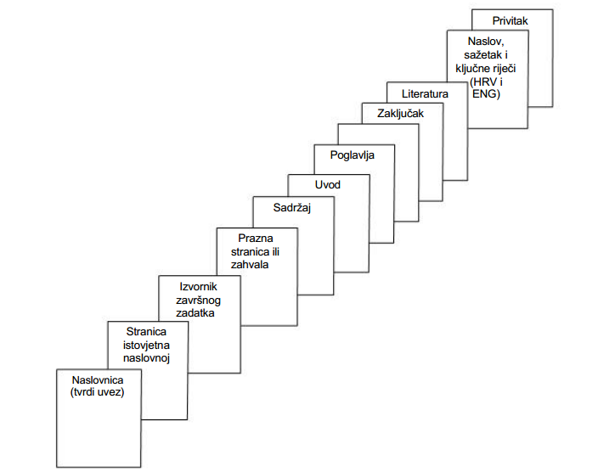
Slika 1.1: Struktura završnog rada

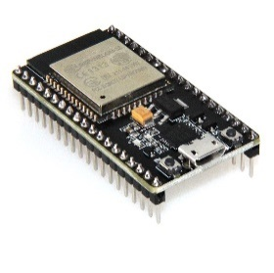 | 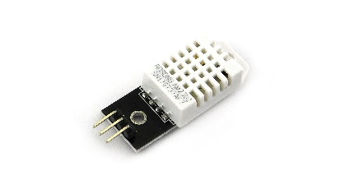 | 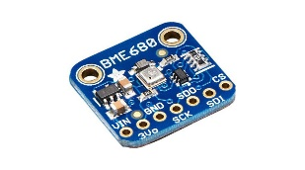
a) ESP32 mikroupravljač | b) DHT22 senzor | c) BME680 senzor
Slika 2.1: Hardver sustava IoT Weather Station
Ponekad se slike (ako su manje) mogu staviti u stupce skrivene tablice (slika 2.1) i označiti s a), b), c) itd. Potpis takve slike se stavlja ispod svih slika po pravilima potpisivanja slika.
- Primjer natpisivanja tablice:

Tablica 1.1: Oznake kabela te ulaza i izlaza PLC uređaja
Broj kabela | Digitalni izlaz | Digitalni ulaz | Analogni ulaz
1 | Q0(TR0) | - | -
2 | Q1(TR1) | - | -
3 | Q2(TR2) | - | -
4 | Q3(TR3) | - | -
5 | Q4 | - | -
6 | Q5 | - | -
7 | - | I0 | -
8 | - | I1 | -
9 | - | I2 | -
10 | - | I3 | -
11 | - | I4 | -
12 | - | I5 | -
13 | - | - | IW0(V0)
14 | - | - | IW1(V1)
15 | - | - | IW2(V2)

- Opis slika i tablica treba biti sažet i jasan. Primjerice, loš bi opis gornje tablice bio: Spajanje kabela po brojevima na ulaze i izlaze PLC-a ili Oznake za PLC.

- Primjer natpisivanja programskog koda:

Programski kod 1.1: Hello, world u programskom jeziku C++
#include <iostream>

int main(){
std::cout << "Hello, world!\n";
return 0;
}

2.4. Jednadžbe, izrazi, formule

- Jednadžbe se moraju pisati u matematičkom editoru (npr. MathType). Numeriraju se jednako kao i slike (prvi broj označava broj poglavlja, a drugi broj jednadžbe u tom poglavlju). Jednadžba dolazi na sredinu lista, a broj jednadžbe desno poravnato. Najjednostavniji način za pisanje formula je stvaranje tablice 1 x 3.
(2.1)

- Nakon toga sakrije se okvir tablice i dobije se:
(2.1)
- Jednadžba se u tekstu poziva na sljedeći način: Relacija (2.1) predstavlja Houghovu transformaciju.
- Za označavanje fizikalnih veličina koriste se međunarodne oznake (npr. l za duljinu, m za masu, t za vrijeme, T za termodinamičku temperaturu, U za napon, P za snagu itd.).
- Pri pisanju jednadžbi treba pripaziti na uporabu velikih i malih slova te uspravnih i kosih slova.
- Fizikalne i druge veličine pišu se kosim slovima. Brojke, konstante i mjerne jedinice pišu se uspravno, a također i svi eksponenti i indeksi. Iznimka su indeksi koji predstavljaju neku veličinu (npr. brojila pri sumiranju po veličinama ili indeksima označenim s i, j, ...). U tom se slučaju pišu kosim slovima.
- Vektori i matrice označavaju se uspravnim masnim slovima, pri čemu se za vektor koristi malo slovo, a za matricu veliko .
- Matematički simboli, funkcije i operatori (+, =, ≠, ≥, suma Σ, ∫, lim, diferencijal d ili ∂, log, baza prirodnog logaritma e, ln, div, grad, sin, tan, i dr.) pišu se uspravno.

2.5. Citiranje i navođenje literature

- Literatura se navodi vancouverskim stilom citiranja
- Literaturu treba navoditi redoslijedom kojim se pojavljuje u radu (npr. prva knjiga/članak na koji se referencira u tekstu nalazi se na prvom mjestu u popisu literature, druga na drugom, treća na trećem itd.).
- Pri navođenju literature u popisu literature paziti na pravopisne znakove i razmake između pojedinih sastavnica (vidjeti primjere ispod).
- Na literaturu se u tekstu poziva tako da se u uglatoj zagradi navede redni broj pod kojim se određena referenca nalazi u popisu literature (npr. Prema [1] postoji nekoliko mogućnosti za… ili: U svome radu [3] autor zaključuje da…).
- Ukoliko se potrebno pozvati na više referenci odjednom, njihove se brojčane oznake navode unutar jedne uglate zagrade i odvajaju zarezima: [2, 3, 6].
- Pri pisanju rada treba voditi računa da se literatura na koju se poziva treba parafrazirati, a ne doslovno prepisati. Ukoliko je neki navod potrebno preuzeti od riječi do riječi (citirati), to u tekstu treba biti jasno označeno navodnicima.
- Literatura se u popisu literature navodi na sljedeći način:
– knjiga: Prezime i inicijal(i) imena autora. Naslov: podnaslov. Izdanje (samo ako je navedeno na publikaciji – npr. 2. izd., 4th ed. i sl.). Mjesto izdavanja: izdavač; Godina izdavanja/objave.
Primjer:
[1] Vrhovski Z. Signali i sustavi: Zbirka riješenih zadataka. 2. izm. izd. Bjelovar: Visoka tehnička škola u Bjelovaru; 2016.
– poglavlje u knjizi/članak u enciklopediji: Prezime i inicijal(i) imena autora. Naslov poglavlja. U: Urednik/autor knjige. Naslov: podnaslov knjige. Izdanje (samo ako je navedeno na publikaciji – npr. 2. izd., 4th ed. i sl.). Mjesto izdavanja: izdavač; Godina izdavanja/objave. Broj poglavlja/sveska/volumena i/ili stranice početna-završna.
Primjeri:
[2] Merlak M. Vanjska očna ovojnica. U: Knezović I. ur. Oftalmologija za studij sestrinstva. Bjelovar: Visoka tehnička škola; 2016. str. 49-55.
[3] Kreuh L., Požar H. Parni kotao. U: Požar H. ur. Tehnička enciklopedija. Zagreb: Jugoslavenski leksikografski zavod „Miroslav Krleža“; 1986. Sv. 10 Oru-Polj, str. 164-202.
– e-knjiga: Prezime i inicijal(i) imena autora. Naslov: podnaslov [Tip medija]. Izdanje (samo ako je navedeno na publikaciji – npr. 2. izd., 4th ed. i sl.). Mjesto izdavanja: izdavač; Godina izdavanja/objave.
Ako je knjiga dostupna na internetu, navode se i sljedeći podaci: Dostupno na: URL. (Datum pristupa)
Primjer:
[4] Vučina Ž. Pretraživanje i vrednovanje informacija na Internetu [Online]. Zagreb: CARNet; 2006. Dostupno na: http://www.ssmb.hr/libraries/0000/2950/Pretra%C5%BEivanje_informacija_na_internetu.pdf. (15.11.2016.)
– članak u časopisu: Prezime i inicijal(i) imena autora. Naslov: podnaslov. Naslov časopisa. Godina izdavanja/objave;Broj godišta/sveska/volumena:Str. početna-završna.
Primjer:
[5] Vaško T. Postupci razvrstavanja otpada kod postupka recikliranja proizvoda. Tehnički glasnik. 2015;9(4):345-46.
– članak u online časopisu: Prezime i inicijal(i) imena autora. Naslov: podnaslov. Naslov časopisa [Tip medija]. Godina izdavanja/objave. Broj godišta/sveska/ volumena. Str. početna-završna. Dostupno na: URL. (Datum pristupa)
Primjer:
[6] Puharić Z, Đermanović Lj. Analiza stupnja uhranjenosti školskih djevojaka u Bjelovarsko-bilogorskoj županiji. Hrvatski časopis za javno zdravstvo [Elektronički časopis]. 2009. Dostupno na: http://hcjz.hr/index.php/hcjz/article/download/706/677. (15.11.2016.)
– članak u zborniku radova: Prezime i inicijal(i) imena autora. Naslov : podnaslov. U: Prezime i incijal(i) imena urednika. ur. Naslov zbornika: podnaslov. Mjesto izdavanja: izdavač. Godina izdavanja/objave. Str. početna-završna.
Primjer:
[7] Ružička I. Zaštita od zračenja. U: Znidarčić Ž. ur. Medicinska etika 1: radovi simpozija i tečajeva trajne edukacije HKLD o medicinskoj etici. Zagreb: Filozofsko-teološki institut Družbe Isusove, Centar za bioetiku. 2004. str. 41-48.
– web stranica: Autor ili izvor. Naslov web dokumenta ili web stranice [Online]. Godina izdanja. Dostupno na: URL. (Datum pristupa)
Primjeri:
[8] Visoka tehnička škola u Bjelovaru. Pravilnik o studiranju Visoke tehničke škole u Bjelovaru: pročišćeni tekst [Online]. 2015. Dostupno na: http://vtsbj.hr/images/uploads/1072/1._pravilnik_o_studiranju_vtsbj_procisceni_tekst_16.07.2015.pdf. (15.11.2016)
[9] Ožegić O. Kožne promjene i bolesti [Online]. 2012. Dostupno na: http://www.plivazdravlje.hr/tekst/clanak/22613/Kozne-promjene-i-bolesti.html. (15.11.2016.)
– diplomski/magistarski/doktorski rad: Prezime i inicijal(i) imena autora. Naslov: podnaslov. Vrsta rada. Mjesto: fakultet; Godina objave.
Primjer:
[10] Janković S. Potrebe i očekivanja adolescenata u stjecanju znanja i promicanju reproduktivnog zdravlja. Magistarski rad. Zagreb: Medicinski fakultet; 2005.
[11] Pokrajac-Bulian A. Nezadovoljstvo vlastitim tijelom i teškoće emocionalne prilagodbe kao odrednice nastanka poremećaja hranjenja. Doktorska disertacija. Zagreb: Filozofski fakultet, Odsjek za psihologiju; 2000.

2.6. Jezik i stil

- Rad treba biti napisan znanstvenim stilom i standardnim hrvatskim jezikom. Prije nego što ga predate mentoru poželjno ga je lektorirati i korigirati.
- Rad se treba pisati u pasivu ili trećem licu jednine, nikako u prvom licu (ispravno: Istraživanje je provedeno… Može se zaključiti…; neispravno: Proveo/la sam istraživanje… Mogu zaključiti…).
- U naslovu rada treba izbjegavati kratice.
- Pripaziti da su razmaci između naslova i teksta (kao slike i teksta / tablice i teksta) u cijelom radu jednaki.
- Tekst rada treba biti crn i nije dopušteno isticanje pojedinih dijelova teksta drugim bojama (npr. plavi naslovi i sl.).
- Veličine fontova, tip slova, poravnanje i proredi zadani su u poglavljima 2.1. i 2.2. i valja ih poštivati.
- Neprihvatljivo je korištenje engleskih ili drugih stranih riječi ukoliko za isti pojam postoji riječ u hrvatskome jeziku.
- Ukoliko za neki pojam ne postoji hrvatski izraz, može se upotrijebiti (stručnjacima prepoznatljiv) strani naziv, ali obavezno treba biti napisan kurzivom (italic).
- Strana se riječ kurzivom piše i ukoliko se uz pojam u zagradi navodi i strani naziv (npr. engl. counter).
- Pri korekciji rada treba pripaziti na razmake između riječi i pravopisnih znakova. Pravopisni znak dolazi odmah iza riječi, bez dodatnih razmaka. (neprihvatljivo: riječ1,riječ2; riječ1 , riječ2; riječ1 ,riječ2; 1.2.Naslov i sl.; prihvatljivo: riječ1,_riječ2; 1.2._Naslov).
- Neke od češći jezičnih pogrešaka na koje treba pripaziti:

da li / je li

U hrvatskom jeziku u upitnim se rečenicama na prvom mjestu ne upotrebljava skupina da li. Umjesto nje, treba upotrijebiti skupinu je li ili glagol +li. (nepravilno: Da li je došao?; pravilno: Je li došao?; nepravilno: Da li ste išli?; pravilno: Jeste li išli?).
bez da / a da
Bez je prijedlog i iza njega može stajati samo promjenjiva riječ (imenica, zamjenica, pridjev, broj). Umjesto izraza bez da treba se koristiti veznik a da (nepravilno: Uzeo ga je bez da me pitao.; pravilno: Uzeo ga je, a da me nije pitao.)
Isto tako, prijedlozi ne mogu stajati sami pa je nepravilan i izraz: On je jeo kolač s čokoladom, a ja bez. Pravilno bi bilo: On je jeo kolač s čokoladom, a ja bez čokolade / bez nje.

Pisati će / pisat će
Glagoli koji u infinitivu završavaju na -ti u futuru prvom gube završno i ako glagol dolazi prije oblika pomoćnog glagola. Dakle, pravilno je: pisat će, a ne: pisati će. To se ne događa kod glagola koji u infinitivu završavaju na -ći. Pravilno je: reći će, a ne: reć će.

Slijedeći/sljedeći
Pravilna su oba izraza, ovisno o kontekstu. Sljedeći je u hrvatskom jeziku pridjev i dolazi uz imenice (sljedeći put, sljedeći tjedan, sljedeća stranica), a slijedeći je glagolski prilog i označava radnju (Slijedeći njegove tragove, saznali su kamo ide. -> Saznali su kamo ide jer su slijedili njegove tragove.).
S/sa
Sa se upotrebljava ispred riječi koje počinju glasovima s, š, z i ž (sa ženom, sa sestrom, sa školom) te ispred riječi koje počinju suglasničkim skupovima ks- i ps-, odnosno gdje je drugi suglasnik s, š, z ili ž (sa psom, sa Ksenijom). U svim ostalim slučajevima upotrebljava se prijedlog s.
Važno: ukoliko se instrumentalom izriče sredstvo, prijedlozi s/sa ne upotrebljavaju se (pravilno: izmjeriti tlak tlakomjerom; nepravilno: izmjeriti tlak s tlakomjerom).
Pisanje decimalnih brojeva
Decimalni se brojevi uvijek se pišu sa zarezom, nikako s točkom (pravilno: 5,5; nepravilno: 5.5).

Koji/kojeg
Akuzativni oblik koji koristi se za nežive stvari (To je stol koji sam vidio.), a oblik kojeg za živa bića (To je čovjek kojeg sam vidio.).
Budući da/pošto
Pošto je vremenski veznik i zamjenjiv je s nakon što (Pošto smo pročitali tekst, krenula je rasprava. – Nakon što smo pročitali tekst, krenula je rasprava.) Budući da je uzročni veznik (Budući da je kasnila, otišli smo bez nje. – Otišli smo bez nje jer je kasnila). Nepravilno je napisati Pošto je kasnila, otišli smo bez nje.

3. DODATNE NAPOMENE

Nekoliko bitnih napomena kojih se obavezno morate pridržavati pri izradi rada:

- Mentoru se rad predaje elektronski putem e-maila u .doc ili .pdf formatu.
- Konačan oblik rada mentor će u elektronskom obliku (u .pdf formatu) poslati na mail knjiznica@vub.hr kako biste ostvarili pravo na prijavu termina obrane završnog rada.
- Ako rad udovoljava propisima Pravilnika i ovih uputa, voditeljica knjižnice izdaje potvrdu koju šalje na e-mail adresu mentora i studenta.
- Ako rad ne udovoljava propisima, voditeljica knjižnice uputit će mentora u izmjene i dopune završnog rada koji će mentor ponovno dostaviti na e-mail knjiznica@vub.hr
- Naslov rada na ZR obrascu i naslov rada na naslovnoj stranici moraju biti potpuno identični.
- Mjesec i godina na koricama i naslovnici navode se prema datumu obrane rada (npr. ako je obrana u rujnu 2025., na radu će pisati: Bjelovar, rujan 2025.)
- Rad obavezno mora sadržavati sve sastavnice navedene u Poglavlju 1, i to istim redoslijedom.
- Radovi napisani na engleskom jeziku imaju samo naslovnicu na engleskom, ne i na hrvatskom. Sažetak mora biti napisan na engleskom i hrvatskom, s tim da će im redoslijed u radu biti obrnut (prvo ide sažetak na jeziku rada).
- Prije nego što rad pošaljete mentoru, možete ga provjeriti u programu za otkrivanje plagijata Turnitin. Da bi rad bio prihvaćen, izvornost mora iznositi najmanje 85 %.
- Mole se studenti/ce da pripaze na plagiranje i kvalitetu sadržaja svojeg rada. Odgovornost za sadržajnu točnost i izvornost rada snosi sam student/ica. Isto tako, odgovornost studenta/ice vezana je i uz označavanje citiranih dijelova tuđih radova, kao i pravopisnu i gramatičku ispravnost rada. Odgovornost za svoj rad preuzimate potpisivanjem Izjave o autorstvu koja se nalazi na kraju rada.
- Ako mentor zahtijeva, studenti rad trebaju dati na lekturu prije nego se rad šalje Povjerenstvu za ocjenjivanje i obranu završnog rada i prije nego što ga isprintaju i uvežu. Kada rad prolazi lekturu, student mentoru mora dostaviti potvrdu o lektoriranju koja je propisana obrascem i prilog je ovoj uputi.
- Ako imate pitanja i nejasnoća vezanih uz ove upute, dodatne informacije možete dobiti u Knjižnici VUB-a.

4. PRILOZI
4.1. Izgled početnih stranica rada
25 mm

VELEUČILIŠTE U BJELOVARU
STRUČNI PRIJEDIPLOMSKI STUDIJ MEHATRONIKA
(Times New Roman, 14 pt, centrirano)

NASLOV ZAVRŠNOG RADA
(Times New Roman, 18 pt, bold, centrirano)
Završni rad br. XY/MEH/GGGG
(Times New Roman, 14 pt, centrirano)

Ime i prezime studenta/ice
(Times New Roman, 16 pt, centrirano)

Bjelovar, listopad 2025.
(Times New Roman, 14 pt, centrirano)

25 mm 25 mm

25 mm
25 mm

VELEUČILIŠTE U BJELOVARU
STRUČNI PRIJEDIPLOMSKI STUDIJ RAČUNARSTVO
(Times New Roman, 14 pt, centrirano)

NASLOV ZAVRŠNOG RADA
(Times New Roman, 18 pt, bold, centrirano)
Završni rad br. XY/RAČ/GGGG
(Times New Roman, 14 pt, centrirano)

Ime i prezime studenta/ice
(Times New Roman, 16 pt, centrirano)

Bjelovar, listopad 2025.
(Times New Roman, 14 pt, centrirano)

25 mm 25 mm

25 mm
25 mm

Ovdje umetnite izvornik svoga obrasca.
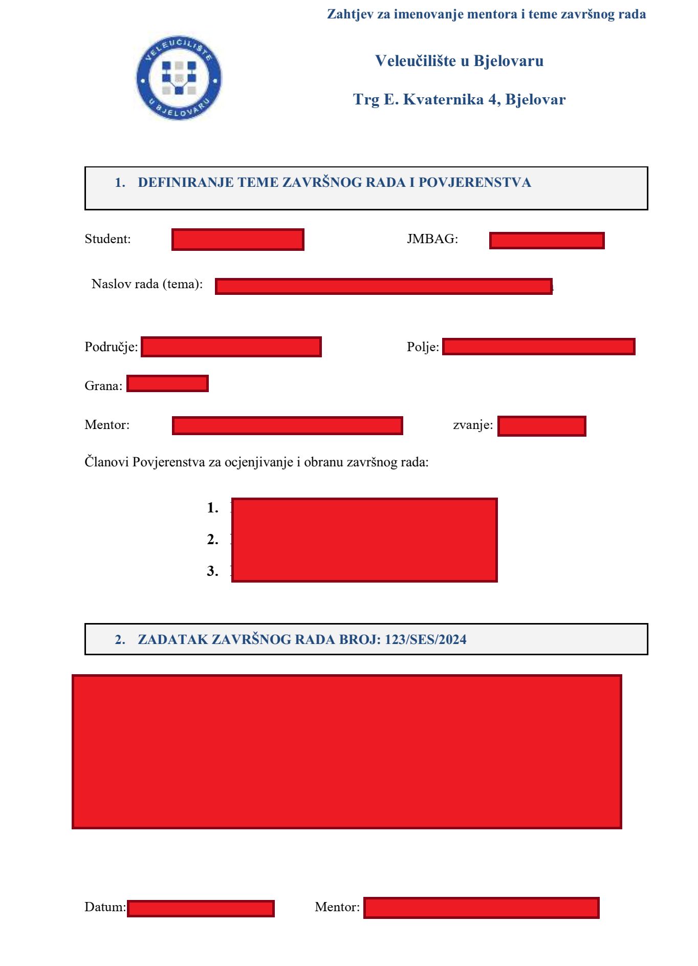

Zahvala
Ukoliko to želite, zahvalu možete napisati pri dnu ove stranice. Ukoliko ne želite napisati zahvalu, ovu stranicu ostavite praznu.
Dalje redom unositi sastavnice rada navedene u Poglavlju 1 (sadržaj, uvod, glavni dio, zaključak itd.). Pri pisanju se poslužite predloškom koji je dopuna ovih uputa.
4.2. Izgled naslovnice i korica za radove pisane engleskim jezikom
25 mm

BJELOVAR UNIVERSITY OF APPLIED SCIENCES
PROFESSIONAL UNDERGRADUATE STUDY PROGRAMME
IN MECHATRONICS
(Times New Roman, 14 pt, centrirano)

TITLE OF FINAL THESIS
(Times New Roman, 18 pt, bold, centrirano)
Final thesis no. XY/MEH/GGGG
(Times New Roman, 14 pt, centrirano)

Name and surname of student
(Times New Roman, 16 pt, centrirano)

Bjelovar, Month 2025
(Times New Roman, 14 pt, centrirano)

25 mm 25 mm

25 mm

25 mm

BJELOVAR UNIVERSITY OF APPLIED SCIENCES
PROFESSIONAL UNDERGRADUATE STUDY PROGRAMME
IN COMPUTER SCIENCE
(Times New Roman, 14 pt, centrirano)

TITLE OF FINAL THESIS
(Times New Roman, 18 pt, bold, centrirano)
Final thesis no. XY/RAČ/GGGG
(Times New Roman, 14 pt, centrirano)

Name and surname of student
(Times New Roman, 16 pt, centrirano)

Bjelovar, Month 2025
(Times New Roman, 14 pt, centrirano)

25 mm 25 mm

25 mm

